МИНОБРНАУКИ РОССИИ
Федеральное государственное автономное образовательное учреждение высшего образования
Санкт-Петербургский государственный электротехнический университет “ЛЭТИ” им. В. И. Ульянова (Ленина) (СПбГЭТУ «ЛЭТИ»)

Кафедра теоретических основ электротехники

Отчёт
по лабораторной работе № 6
по дисциплине «ТЕОРЕТИЧЕСКИЕ ОСНОВЫ ЭЛЕКТРОТЕХНИКИ»
Тема: «Исследование установившегося синусоидального режима в простых цепях»

Студенты гр. 3114, ФРТ |  | Марченко А. И.  Платонов А. Н.  Чан Динь Хынг
Преподаватель |  | . Лановенко Е. В.

Санкт-Петербург
2025 г.
Лабораторная работа №6: «Исследование установившегося синусоидального режима в простых цепях»
Цель работы: практическое ознакомление с синусоидальными режимами в простых RL-, RC- и RLC-цепях.
Краткие теоретические сведения:
При анализе электрических цепей в установившемся синусоидальном режиме важно твёрдо усвоить амплитудные и фазовые соотношения между токами и напряжениями элементов цепи. Необходимо помнить, что ток в
R-элементе совпадает по фазе с напряжением, ток в L-элементе отстаёт, а в
C-элементе опережает напряжение на четверть периода (90°).
Следует учитывать, что комплексные сопротивления индуктивности и ёмкости есть функции частоты:
$Z_{L}=jωL=ωLe^{j90°}; Z_{C}=\frac{1}{jωC}=\frac{1}{ωC}e^{-j90°}$.
Функциями частоты являются, следовательно, и комплексные сопротивления RL-, RC- и RLC-цепей. Так, для RLC-цепи, изображенной на рис. 1, в, комплексное сопротивление
$Z=\frac{\dot{U_{0}}}{\dot{I}}=R+Z_{L}+Z_{C}=R+j\left[ωL-\frac{1}{ωC}\right]$.
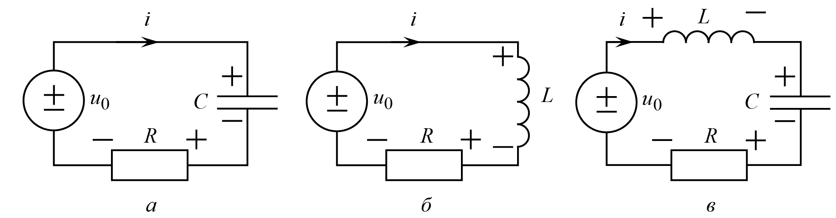
Рисунок 1 RC-, RL- и RLC-цепь
Реактивная составляющая этого сопротивления равна разности модулей индуктивного и ёмкостного сопротивлений и поэтому может принимать раз-личные знаки: если она положительна, реакция цепи имеет индуктивный характер, если отрицательна – ёмкостный, если обращается в нуль (т. е. $ωL=\frac{1}{ωC}$), цепь будет находиться в состоянии резонанса.
Как модуль и аргумент комплексного сопротивления
$\left|Z\right|=\sqrt{R^{2}+{\left[ωL-\frac{1}{ωC}\right]}^{2}}; φ=arctan\frac{ωL-\frac{1}{ωC}}{R}$,
так и определяемые ими по закону Ома действующее значение и начальная фаза тока
$$I=\frac{U_{0}}{\sqrt{R^{2}+{\left[ωL-\frac{1}{ωC}\right]}^{2}}}; α_{i}=α_{u}-φ$$
существенно зависят от соотношения значений индуктивного и ёмкостного сопротивлений.
Токи и напряжения цепи в установившемся синусоидальном режиме наглядно представляют с помощью ВД. Такая диаграмма для RLC-цепи приведена на рис. 2, а, где рассматривается случай $φ=-45°$, т. е. ток $\dot{I}$опережает напряжение $\dot{U_{0}}$ на 45°, что соответствует ёмкостной реакции и временной диаграмме, представленной на рис. 2, б.
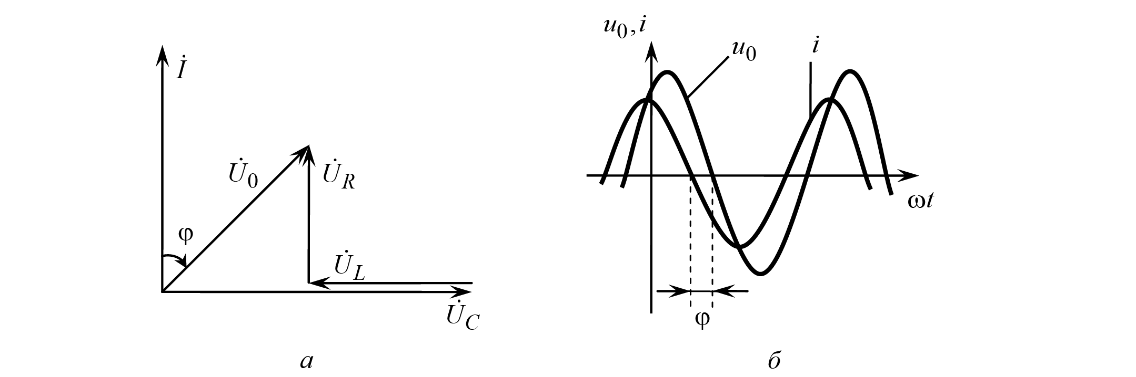
Рисунок 2 Наглядное представление токов и напряжений RLC-цепи в установившемся синусоидальном режиме - векторная диаграмма цепи.
Обработка результатов эксперимента:
- Исследование установившегося синусоидального режима в RC-цепи.
Выполнили измерения при R₀₁ = 50 Ом – сопротивление резистора, включаемого параллельно выходу ГС для приближения свойств последнего к свойствам идеального ИН, напряжение на выходе ГС U₀ = 2 В, частота ГС в первом случае – $f$ = 7,5 кГц, во втором – $f$ = 15 кГц. Измерили ток I и напряжения U_{R} и U_{C}. Для получения искомых значений использовали формулы:
- Для расчёта номинала R: $R=\frac{U_{R}}{I}$;
- Для расчёта номинала C: $C=\frac{I}{2πfU_{C}}$;
- Для расчёта разности фаз $φ: φ_{ВД}=-arctan\left(\frac{U_{C}}{U_{R}}\right).$
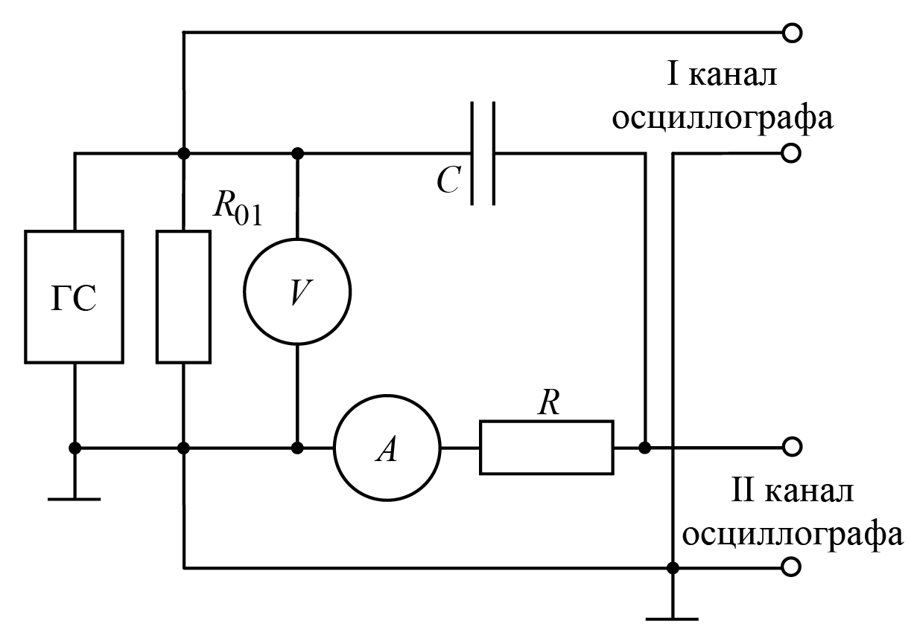
Рисунок 3 Последовательная RC-цепь
Все расчёты сведены в таблицу 1:
Таблица 1: Данные измерений и вычислений RC-цепи.
Установили |  | Измерили |  |  |  | Вычислили
$f$, кГц | U₀, В | I, мА | U_{R}, В | U_{C}, Ом | $$φ_{осц, }°$$ | R, Ом | C, мкФ | $$φ_{ВД, }°$$
7,5 | 2 | 5,54 | 1,09 | 0,72 | -25,7 | 196,75 | 0,029 | -35
15 | 2 | 5,59 | 1,17 | 0,5 | -20 | 209,3 | 0,021 | -26,5

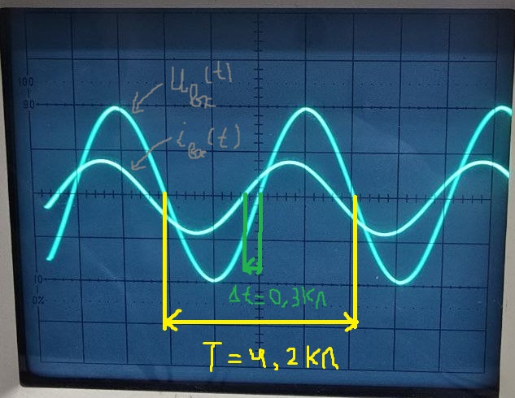
Рисунок 4 Осциллограмма для RC -цепи. Первая кривая - ток, вторая - напряжение. (ток опережает напряжение) период 4,2клеток, сдвиг фаз 0,3 клетки, частота 7,5 кГц.
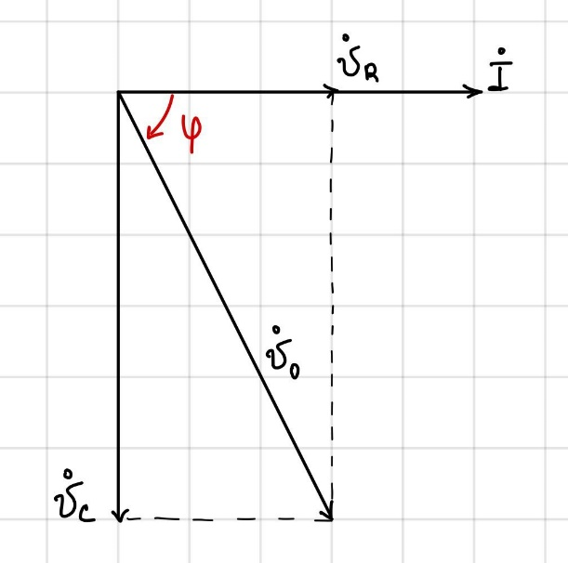
Рисунок 5 Векторная диаграмма для RC-цепи при частоте 7,5 кГц.
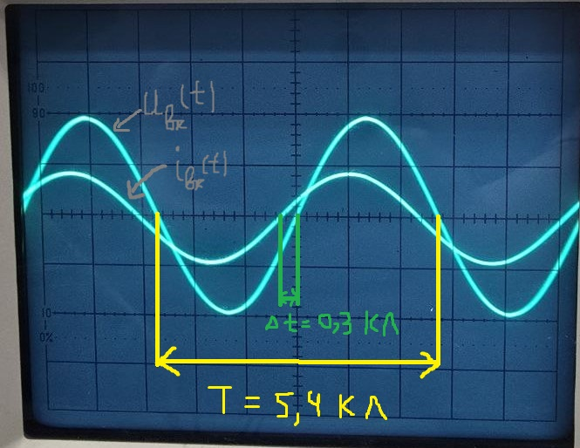
Рисунок 6 Осциллограмма для RC -цепи. Первая кривая - ток, вторая - напряжение. (ток опережает напряжение) период 5,4 клеток, сдвиг фаз 0,3 клетки, частота 15 кГц.
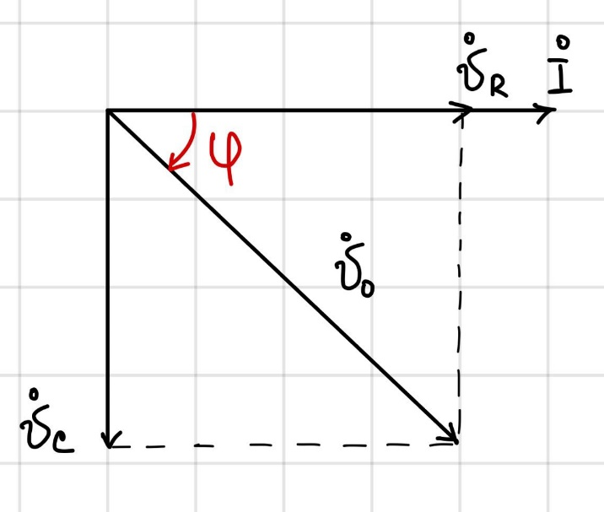
Рисунок 7 Векторная диаграмма для RC-цепи при частоте 15 кГц.
Режим цепи – ёмкостной.

- Исследование установившегося синусоидального режима в RL-цепи.
Выполнили измерения при R₀₁ = 50 Ом – сопротивление резистора, включаемого параллельно выходу ГС для приближения свойств последнего к свойствам идеального ИН, напряжение на выходе ГС U₀ = 2 В, частота ГС в первом случае – $f$ = 7,5 кГц, во втором – $f$ = 3,75 кГц. Измерили ток I и напряжения U_{R} и U_{L}. Для получения искомых значений использовали формулы:
- Для расчёта номинала R: $R=\frac{U_{R}}{I}$;
- Для расчёта номинала L: $L=\frac{U_{L}}{2πfI}$
- Для расчёта разности фаз $φ: φ_{ВД}= arctan\left(\frac{U_{L}}{U_{R}}\right)$.
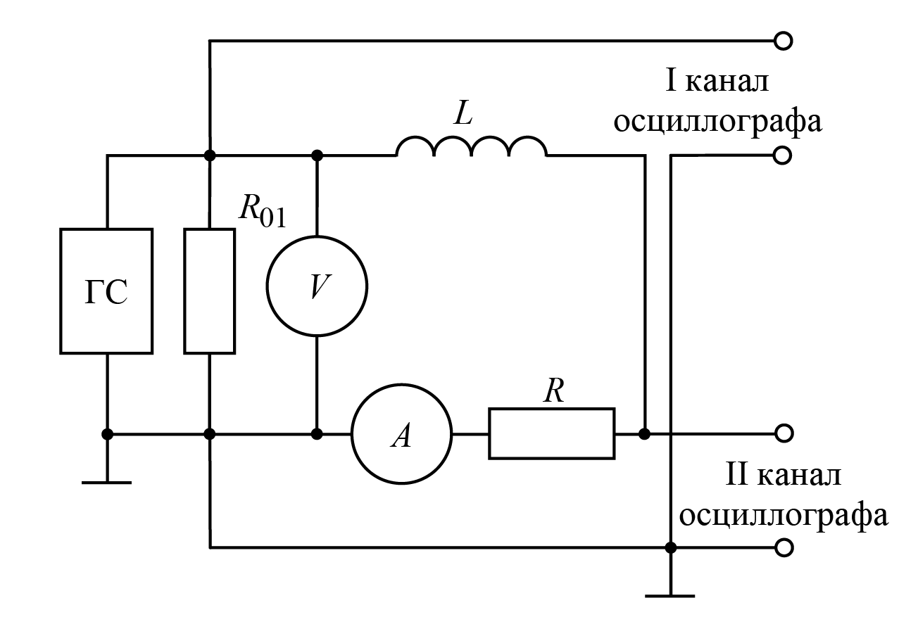
Рисунок 8 Последовательная RL-цепь
Все расчёты сведены в таблицу 2:
Таблица 2: Данные измерений и вычислений RL-цепи.
Установили |  | Измерили |  |  |  | Вычислили
$f$, кГц | U₀, В | I, мА | U_{R}, Ом | U_{L}, Ом | $$φ_{осц, }°$$ | R, Ом | L, мГн | $$φ_{ВД, }°$$
7,5 | 2 | 1,08 | 0,21 | 1,35 | 63,5 | 194,4 | 26,5 | 53,5
3,75 | 2 | 2,55 | 0,5 | 1,27 | 81 | 196,08 | 21,13 | 52

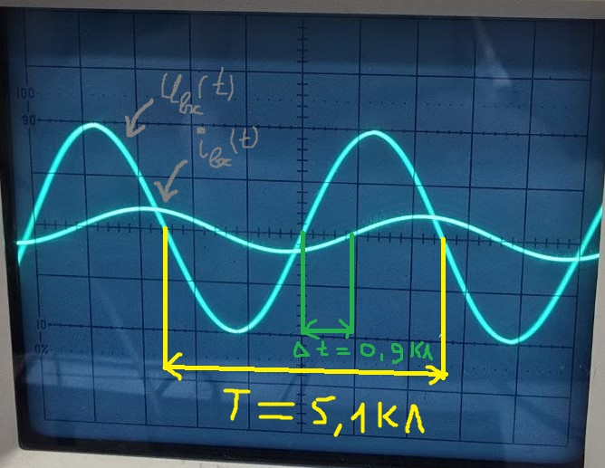
Рисунок 9 Осциллограмма для RL -цепи. Первая кривая - напряжение, вторая - ток. (напряжение опережает ток) период 5,1 клеток, сдвиг фаз 0,9 клетки, частота 7,5 кГц.
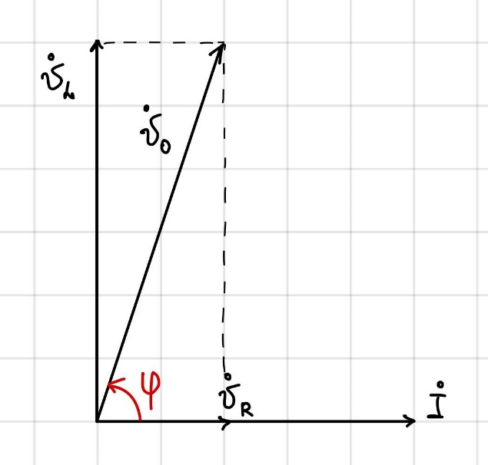
Рисунок 10 Векторная диаграмма RL-цепи при f=7,5 кГц
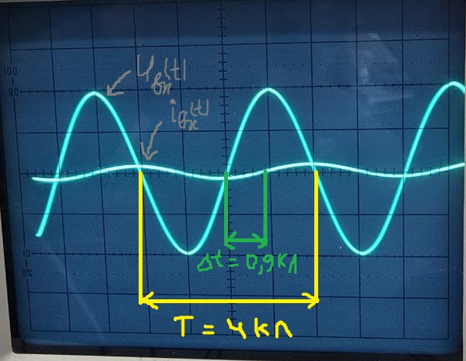
Рисунок 11 Осциллограмма для RL -цепи. Первая кривая - напряжение, вторая - ток. (напряжение опережает ток) период 4 клеток, сдвиг фаз 0,9 клетки, частота 3,75 кГц.
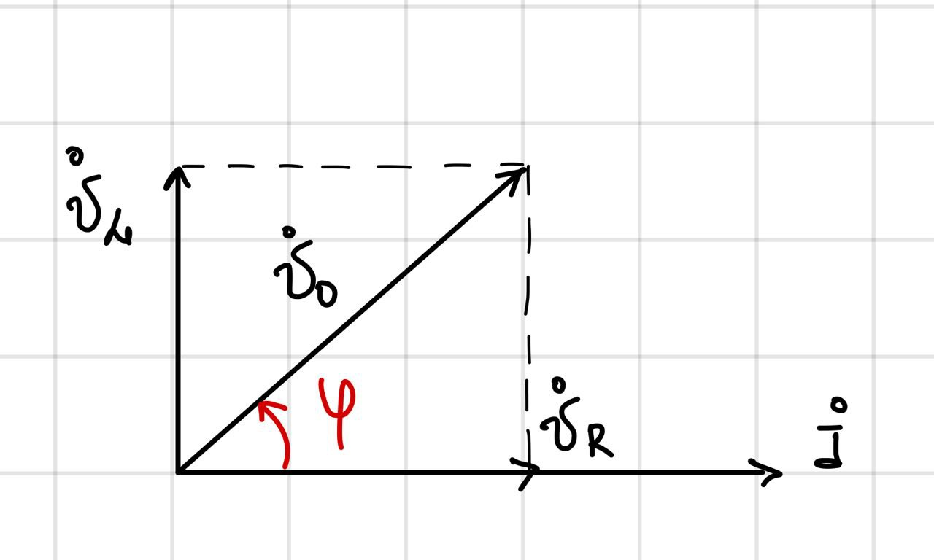
Рисунок 12 Векторная диаграмма RL-цепи при f=3,75 кГц
Режим цепи – индуктивный.
Вопросы:
- Почему $U_{0}≠U_{R}+U_{C}$?
Ответ: при синусоидальном режиме ток ёмкостного элемента опережает напряжение, при этом общее напряжение вычисляется по формуле:
$U_{0}=\sqrt{U_{R}^{2}+U_{C}^{2}}$.
- Почему с ростом частоты значения I и U_{R} увеличились, а U_{C} и |φ| уменьшились? Изменились ли R и C?
Ответ: ввиду того, что комплексное сопротивление С-элемента обратно пропорционально частоте, при росте частоты комплексное сопротивление
C-элемента уменьшается, значит уменьшается общее сопротивление, потому увеличивается ток в цепи. При этом уменьшается напряжение на С-элементе, поэтому напряжение на R-элементе увеличивается. Однако значения R и C не изменяются, т.к. это постоянные значения соответствующих элементов.
- Почему $U_{0}≠U_{R}+U_{L}$?
Ответ: при синусоидальном режиме напряжение индуктивного элемента опережает ток, при этом общее напряжение вычисляется по формуле:
$U_{0}=\sqrt{U_{R}^{2}+U_{L}^{2}}$.
- Почему с уменьшением частоты значения I и U_{R} увеличились, а U_{L} и |φ| уменьшились? Изменились ли R и L?
Ответ: ввиду того, что комплексное сопротивление L-элемента прямо пропорционально частоте, при уменьшении частоты комплексное сопротивление L-элемента уменьшается, значит уменьшается общее сопротивление, потому увеличивается ток в цепи. При этом уменьшается напряжение на L-элементе, поэтому напряжение на R-элементе увеличивается. Однако значения R и L не изменяются, т.к. это постоянные значения соответствующих элементов.
- Исследование установившегося синусоидального режима в RLC-цепи.
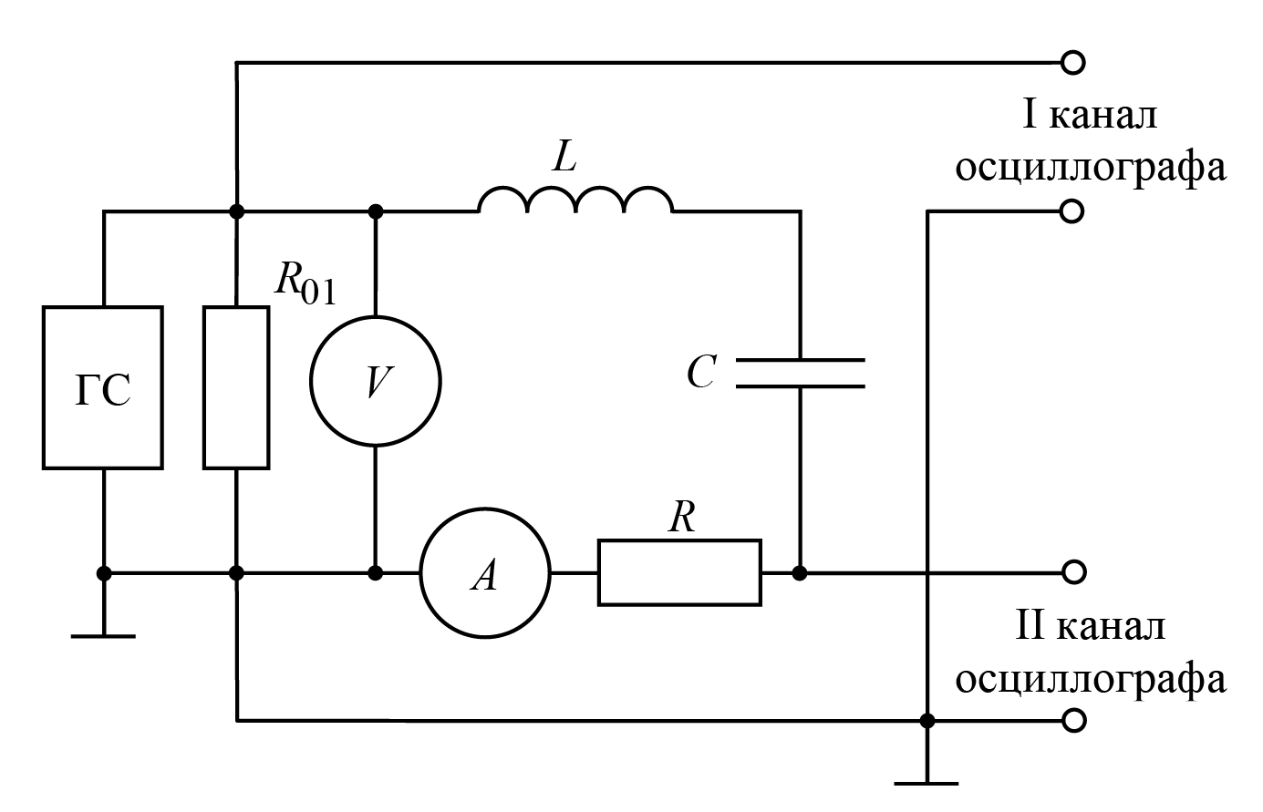
Рисунок 13 Последовательная RLС-цепь
Собрали схему, изображённую на рис. 13, установили на выходе ГС напряжение U₀ = 2 В. По фигуре Лиссажу, полученной на экране осциллографа после включения режима «X-Y», изменяя частоту ГС в пределах 3…12 кГц, определили точку резонанса (при резонансе синусоиды тока и напряжения находятся в фазе, т. е. наблюдаемый эллипс превращается в прямую линию) рис. 14.
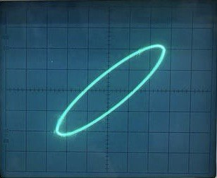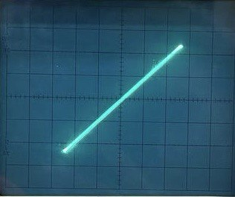
Рисунок 14 Фигура Лиссажу – эллипс, стал прямой при определённой частоте.
По полученной осциллограмме (рис. 15) вычислим период и резонансную частоту:
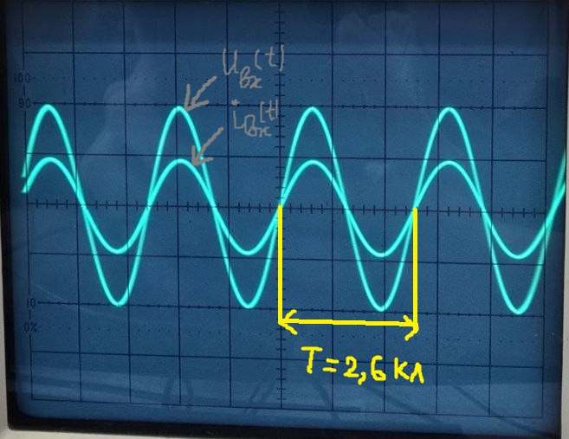
Рисунок 15 Осциллограмма RLC-цепи при резонансе. Период – 2,6клеток.
$$f_{0}=\frac{1}{T_{0}}= \frac{1}{2,6∙50∙{10}^{-6}} ≈7.7 кГц$$
Для трёх частот f =f₀; f = 2f₀ и f = 3f₀ измерили I, U_{R} , U_{C} , U_{L}.
Для расчёта разности фаз будем использовать формулу:
$$φ_{ВД}= arctan\left(\frac{U_{L}- U_{C}}{U_{R}}\right)$$
Все данные занесены в таблицу 3:
Таблица 3: Данные измерений и вычислений RLC-цепи.
Установили |  | Измерили |  |  |  |  | Вычислили
$f$, кГц | U₀, В | I, мА | U_{R}, Ом | U_{C}, Ом | U_{L}, Ом | $$φ_{осц, }°$$ | $$φ_{ВД, }°$$
7,7 | 2 | 6,2 | 1,22 | 2,47 | 2,48 | 0 | 0,6
15,4 | 2 | 1,93 | 0,38 | 0,35 | 1,68 | -85 | -53
23,1 | 2 | 1,12 | 0,21 | 0,13 | 1,48 | 60 | 53

При частоте f=7.7 кГц режим цепи – резонансный, при f=23,1 кГц – индуктивный, при f=15,4 кГц – ёмкостной.
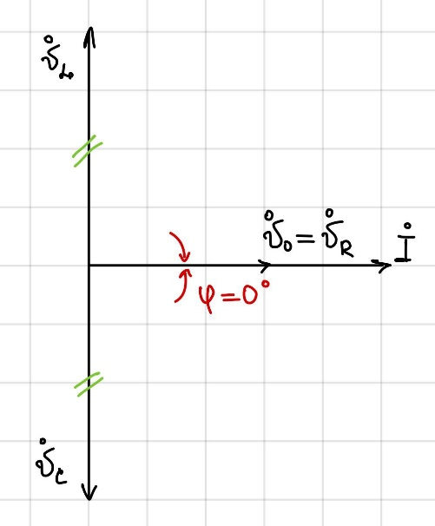
Рисунок 16 Векторная диаграмма RLC-цепи при резонансной частоте f=7.7 кГц.
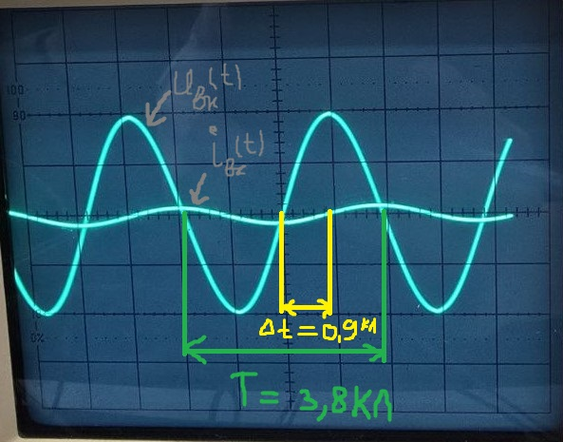
Рисунок 17 Осциллограмма для RLC-цепи. Первая кривая - напряжение, вторая - ток. (напряжение опережает ток) период 3,8 клеток, сдвиг фаз 0,9 клетки, частота 23,1 кГц.
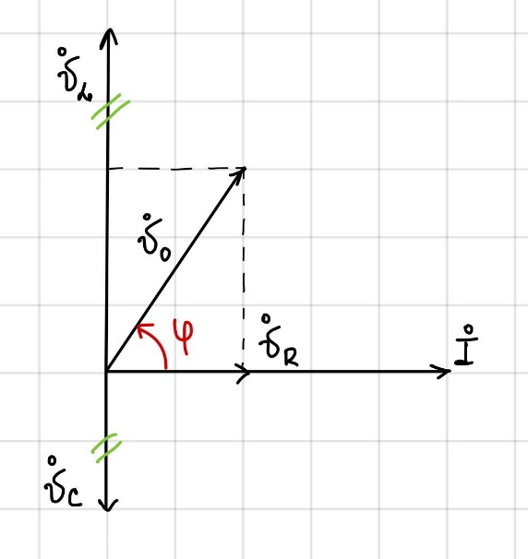
Рисунок 18 Векторная диаграмма RLC-цепи при частоте f=23,1 кГц.
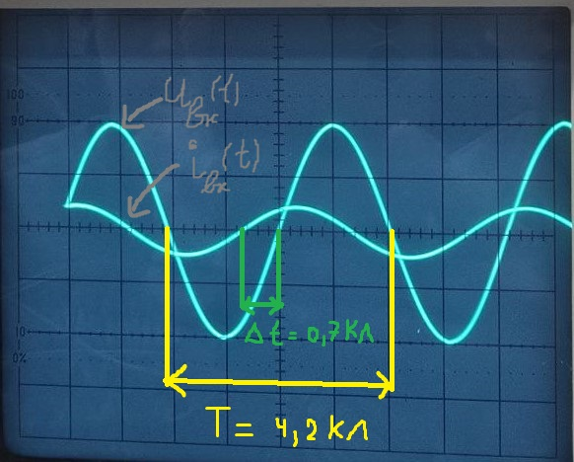
Рисунок 19 Осциллограмма для RLC-цепи. Первая кривая - ток, вторая - напряжение. (ток опережает напряжение) период 4,2 клеток, сдвиг фаз 0,7 клетки, частота 15,4 кГц.
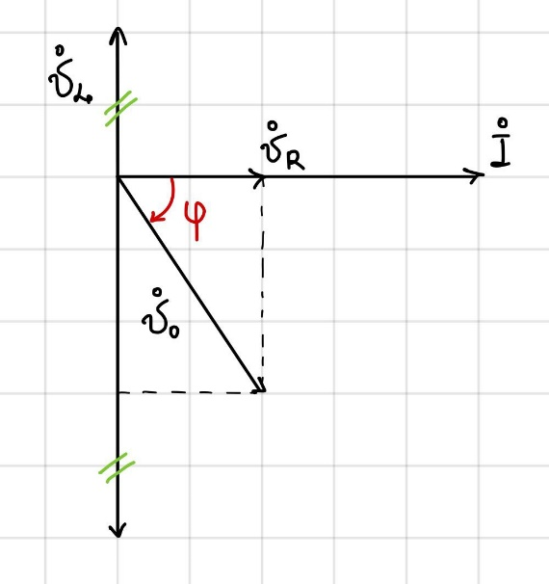
Рисунок 20 Векторная диаграмма RLC-цепи при частоте f=15,4 кГц.
Вопросы:
- Почему $U_{0}≠U_{R}+U_{L}+U_{C}$?
Ответ: при синусоидальном режиме напряжение индуктивного элемента опережает ток, а ток ёмкостного элемента опережает напряжение, при этом общее напряжение вычисляется по формуле:
$U_{0}=\sqrt{U_{R}^{2}+{(U_{L}-U_{C})}^{2}}$.
- Почему при частоте f = f₀ значение тока I в цепи максимальное, значение напряжения U_{R} максимальное, U_{L} = U_{C}, угол $φ=0°$. Почему при отклонении от частоты f₀ в большую или меньшую сторону — значение тока I в цепи уменьшается, значение напряжения U_{R} уменьшается, модуль угла $φ$ увеличивается?
Ответ: в последовательной RLC-цепи при резонансной частоте наблюдается резонанс напряжений, комплексные сопротивления L- и C-элементов компенсируют друг друга (следовательно, компенсируются и напряжения элементов), то есть уменьшается общее сопротивление, тем самым достигается максимальный возможный в данных условиях ток в цепи и максимальное U_{R}. Так же при резонансе (состояние цепи, в котором ток и напряжение совпадают по фазе) разность фаз $φ=0°.$При всех остальных значениях частоты сопротивление не минимально, соответственно ток не максимален (т. е. ток меньше, чем при резонансе). Из этого следует и уменьшение U_{R}. Так же напряжения C- и L-элементов уже не компенсируют друг друга по фазе и возникает некая разность фаз тока и напряжения. Соответственно $φ$ отличен от нуля, то есть $\left|φ\right|>0.$

Вывод:
В ходе выполнения лабораторной работы мы ознакомились с установившимся синусоидальным режимом в простых RL-, RC- и RLC-цепях. По полученным значениям токов и напряжений мы определили следующие постоянные значения параметров лабораторной установки: R$≈$200 Ом, C$≈$25 нФ, L$≈$23 мГн, не точность значений можно объяснить неучтёнными потерями в цепи, а также определённой погрешностью при измерениях. Кроме того, мы исследовали зависимость изменения угла сдвига фаз напряжения и тока φ при изменении частоты синусоидального сигнала в различных цепях. При исследовании RLC цепи мы определили углы сдвига фаз напряжений и токов φ для частот 3f, f и 2f, где f-резонансная частота. Они оказались не равны углам, наблюдаемым при помощи осциллографа. Однако в некоторых случаях приблизительно равны. В зависимости от значения разности фаз определили характер цепи: при $φ<0°$ цепь имеет ёмкостной характер, при $φ=0°$ цепь находится в состоянии резонанса, при $φ>0°$ цепь имеет индуктивный характер.

